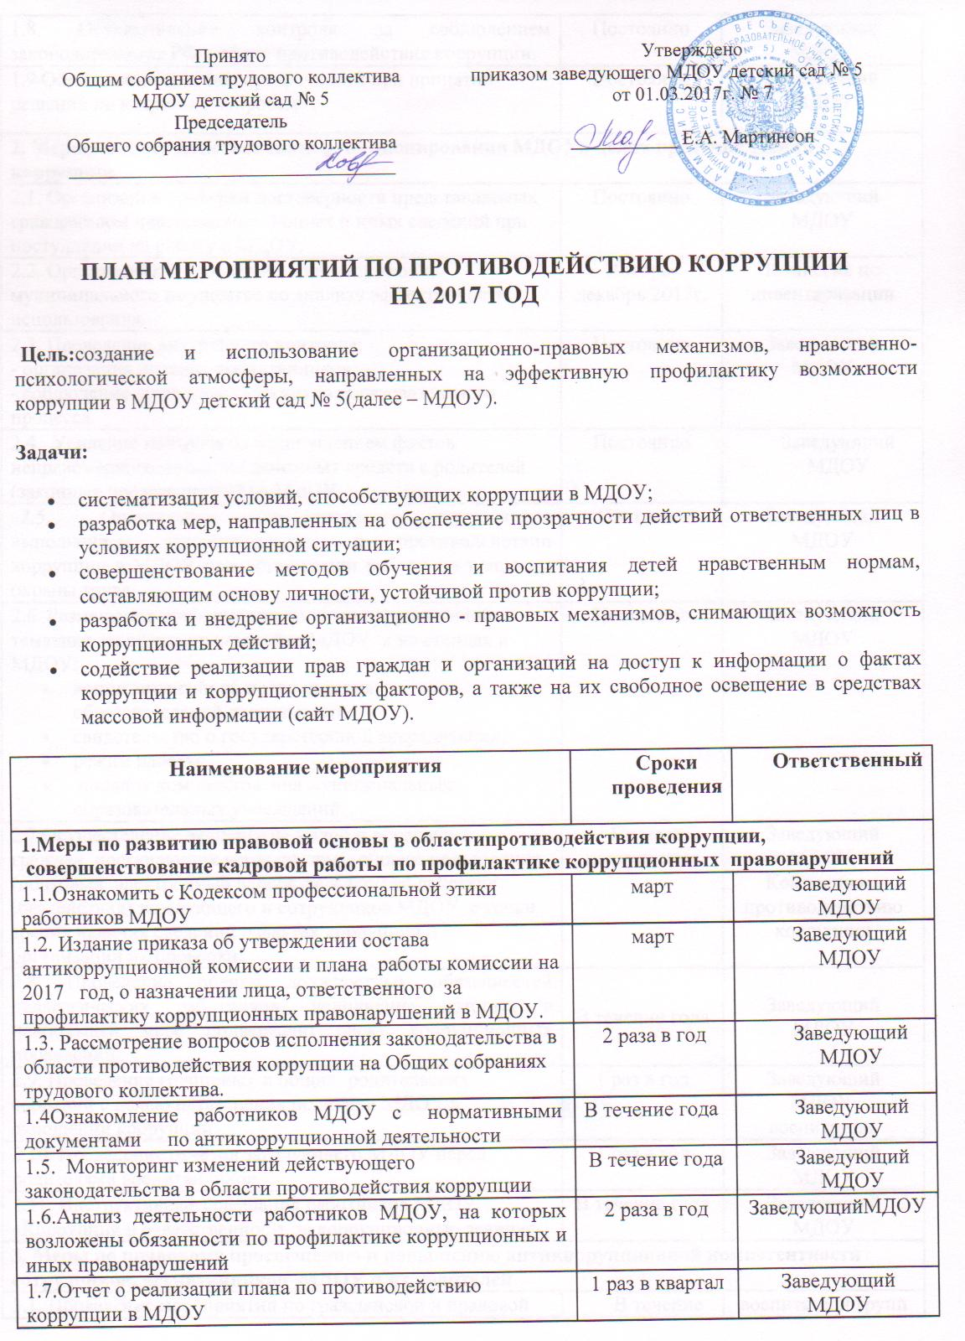

1.8. Осуществление контроля за соблюдением законодательства РФ в сфере противодействия коррупции. | Постоянно | Заведующий МДОУ
1.9.Обеспечение системы прозрачности при принятии решений по кадровым вопросам | Постоянно | Заведующий МДОУ
2. Меры по совершенствованию функционирования МДОУ в целях предупреждения коррупции
2.1. Организация проверки достоверности представляемых гражданином персональных данных и иных сведений при поступлении на работу в МДОУ. | Постоянно | Заведующий  МДОУ
2.2. Организация и проведение инвентаризации муниципального имущества по анализу эффективности использования. | Ноябрь-декабрь 2017г. | Комиссия по инвентаризации
2.3. Проведение внутреннего контроля:  - организация питания воспитанников;  - соблюдение прав всех участников образовательного процесса. | Постоянно | Заведующий МДОУ
2.4. Усиление контроля за недопущением фактов неправомерного взимания денежных средств с родителей (законных представителей) в МДОУ | Постоянно | Заведующий МДОУ
2.5. Организация систематического контроля за выполнением законодательства о противодействии коррупции в МДОУ при организации работы по вопросам охраны труда | Постоянно | Заведующий МДОУ
2.6. Размещение информации по антикоррупционной тематике на официальном сайте МДОУ и на стендах в МДОУ:  - копия лицензии на право ведения образовательной деятельности;  - свидетельство о государственной аккредитации;  - режим работы;  - порядок комплектования муниципальных образовательных учреждений. | Постоянно | Заведующий  МДОУ
2.7.Осуществление экспертизы жалоб и обращений граждан, поступающих через системы общего пользования (почтовый, электронный адреса, телефон) на действия (бездействия) заведующего и сотрудников МДОУ с точки зрения наличия сведений о фактах коррупции и организации их проверки. | По мере поступления | Заведующий МДОУ,  Комиссия по противодействию коррупции
2.8. Проведение оценки должностных обязанностей педагогических работников, исполнение которых в наибольшей мере подвержено риску коррупционных проявлений. | В течение года | Заведующий МДОУ
2.9. Проведение групповых и общих родительских собраний с целью разъяснения политики МДОУ в отношении коррупции. | 1 раз в год | Заведующий МДОУ,  воспитатели
2.10. Проведение отчётов заведующего МДОУ перед родителями воспитанников. | 1 раз в год | Заведующий МДОУ
2.11. Инструктивные совещания работников МДОУ «Коррупция и ответственность за коррупционные деяния» | В течение года | Заведующий МДОУ
3. Меры по правовому просвещению и повышению антикоррупционной компетентности сотрудников, воспитанников МДОУ и их родителей
3.1. Проведение мероприятий по гражданской и правовой сознательности «Мой выбор» с детьми и взрослыми | В течение года | воспитатели групп
3.2. Изготовление памяток для родителей «Это важно знать!» | март | Заведующий МДОУ
3.3. Работа с педагогами: круглый стол «Формирование антикоррупционной и нравственно-правовой культуры» | Май | Заведующий МДОУ
4. Обеспечение доступа родителям (законным представителям) к информации о деятельности МДОУ, установление обратной связи
4.1. Информирование родителей (законных представителей) о правилах приема в МДОУ | Постоянно | Заведующий МДОУ
4.2. Проведение ежегодного опроса родителей воспитанников МДОУ с целью определения степени их удовлетворенности работой МДОУ, качеством предоставляемых образовательных услуг. | март | Воспитатели групп,  Заведующий МДОУ
4.3. Обеспечение наличия в МДОУ уголков потребителя образовательных услуг с целью осуществления прозрачной деятельности МДОУ | Постоянно | Заведующий МДОУ
4.4. Обеспечение функционирования сайта МДОУ в соответствии с Постановлением Правительства РФ от 10.07.2013г. №582 «Об утверждении Правил размещения на официальном сайте образовательной организации в информационно-телекоммуникационной сети «Интернет» и обновления…» для размещения на нем информации о деятельности МДОУ, правил приема воспитанников, публичного доклада заведующего, информации об осуществлении мер по противодействию коррупции. | Постоянно | Заведующий МДОУ
4.5. Размещение на сайте МДОУ ежегодного публичного отчета заведующего об образовательной, медицинской и финансово-хозяйственной деятельности | август | Заведующий МДОУ
4.6. Активизация работы по организации органов самоуправления, работа Совета родителей, обеспечивающего общественно-государственный характер управления, обладающий комплексом управленческих полномочий | В течение года | Заведующий МДОУ, председатель Совета родителей МДОУ

